Prostredie programu Webex v mobilnej aplikácii
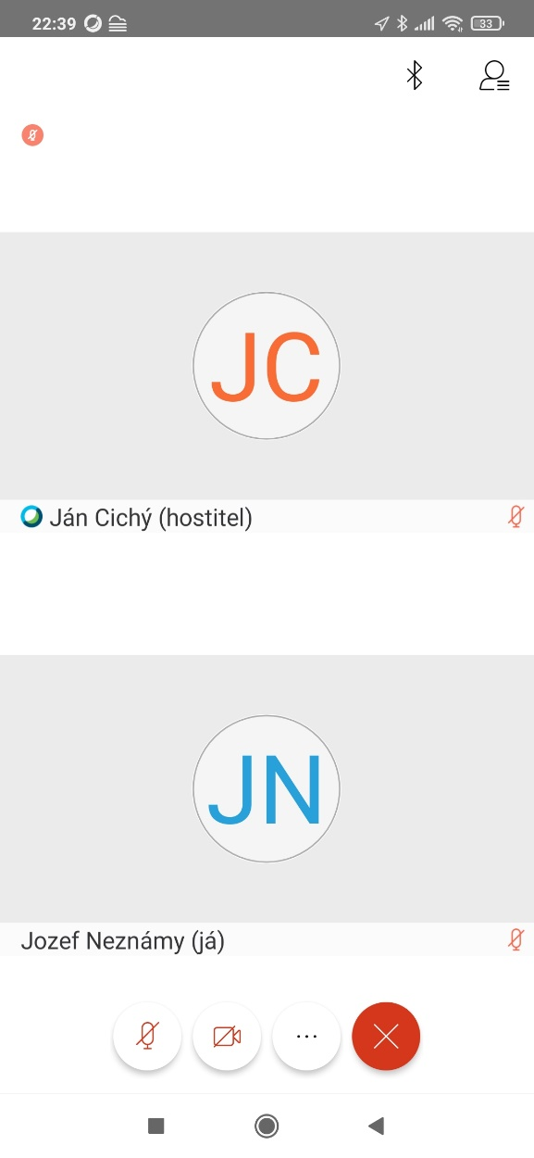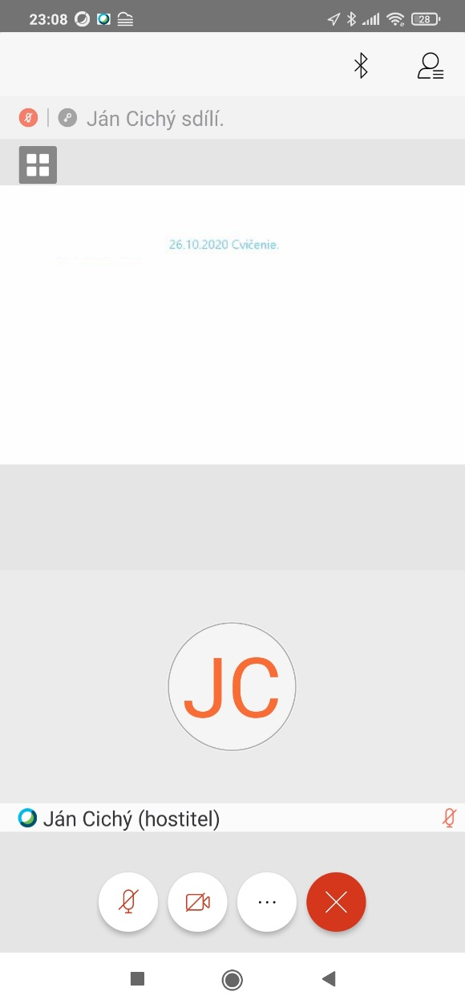
Obrazovka učiteľa – hostiteľa. Teraz sa zobrazujú iniciálky jeho mena, ak by zapol kameru, tak by sa zobrazovalo video. Ak by učiteľ zdieľal svoju obrazovku, súbor, prezentáciu, tak nad jeho obrazovkou sa zobrazí ďalšia obrazovka so zdieľaným obsahom. Na displeji mobilného zariadenia sa zobrazia len obrazovky učiteľa. Obrázok vpravo – je situácia, keď učiteľ zdieľa obsah. V tomto prípade ide o bielu tabuľu, na ktorú píše poznámky.
Obrazovka žiaka, ktorý je prihlásený v tomto mobilnom zariadení. Od druhých žiakov sa líši tým, že pri svojom mene má v zátvorke (me/ja). Ak bude mať zapnutú kameru bude namiesto iniciálok mena video z kamery. Ak sa pripoja ďalší žiaci, tak sa budú zobrazovať ďalšie obrazovky a veľkosti obrazoviek budú zmenšovať. Ich počet bude závisieť od nastavenia aplikácie.
Ikonka, ktorou vyvoláte menu, v ktorom máte ďalšie ikonky, ktorými si nastavujete aplikáciu. Hlavne ikonka ozubeného kolieska ponúka mnoho základných nastavení. Napríklad vo „ZVUK A VIDEO“ si môžete nastaviť počet obrazoviek na displeji,....
Ikonka
„Opustit schuzku“
Ikonky pre zapnutie/vypnutie mikrofónu a kamery

Ak chceme zobraziť všetkých pripojených na online hodinu, klikneme na ikonku vpravo hore. Po kliknutí sa nám zobrazí na displeji zoznam.

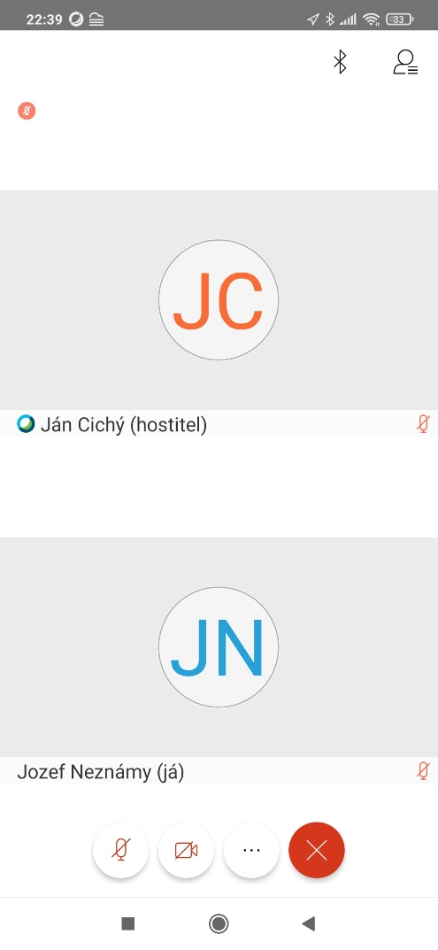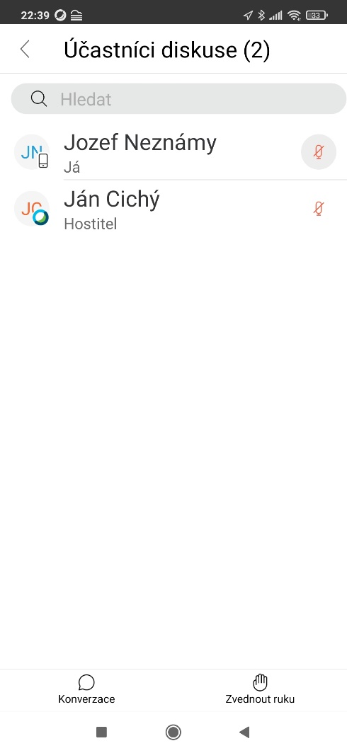
Okno, kde píšeme textové správy len s učiteľom.

Okno, kde píšeme textové správy, ktoré vidia všetci aj učiteľ.
Ak chcem napísať textovú správu len učiteľovi, kliknem na jeho meno a zobrazí sa okno, kde mu môžem napísať správu.
Ikonka, ak chcem napísať textovú správu všetkým pripojeným

Ikonka, ak sa chcem prihlásiť na hodine.

Ak by počas hodiny nastali nejaké problémy, treba na nich upozorniť učiteľa zdvihnutím ruky, alebo napísaním správy, ....

